“Sé santo, sé feliz”: Fiesta del Beato Francisco Xavier Seelos
October 5, 2020
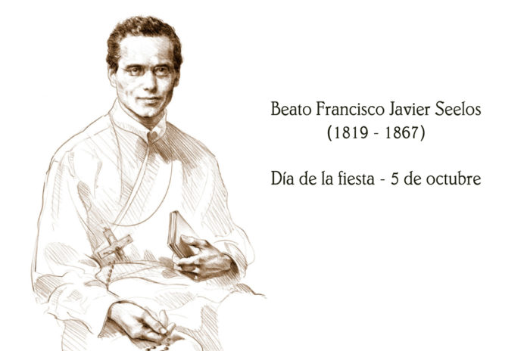
Nosotros, los Redentoristas de todo el mundo, conmemoramos la fiesta del Beato Francisco Javier Seelos el 5 de octubre. Fue beatificado por Juan Pablo II en 2000. El santuario nacional del Beato Francisco Seelos se encuentra en la Iglesia de la Asunción de Santa María, Nueva Orleans, Luisiana.
Francis Xavier Seelos nació en Fussen, Baviera, el 11 de enero de 1819. Estudió filosofía en la Universidad de Munich y comenzó la teología como seminarista de la diócesis. Al visitar a los Redentoristas en Altotting, se enteró de su trabajo misionero en América del Norte y decidió unirse a ellos. Con su aprobación, en 1843 zarpó rumbo a Estados Unidos, donde hizo su noviciado. En 1844, Seelos profesó votos como redentorista y fue ordenado sacerdote en Baltimore. Su primera asignación fue a St. Philomena Parish en Pittsburgh. Sirvió allí durante seis años como vicario parroquial con John Neumann, seguido de tres años como superior de la comunidad. Durante este tiempo también fue el maestro de novicios. En 1854 fue trasladado a Maryland primero a Baltimore, luego a Cumberland en 1857 y a Annapolis en 1862, mientras se dedicaba al ministerio parroquial y prestaba servicio en la formación de futuros redentoristas como prefecto de estudiantes. Reemplazado como prefecto en 1863, predicó misiones en alemán e inglés en todo el noreste y medio oeste de los Estados Unidos. Seelos siempre fue un misionero activo y de gran éxito, especialmente dedicado a los ministerios de reconciliación y dirección espiritual. En 1866, después de un año en Detroit, Michigan, fue nombrado párroco de la parroquia de la Asunción de St. Mary en Nueva Orleans, Louisiana, donde se dedicó a los pobres, los enfermos y los abandonados. Mientras cuidaba a las víctimas de la fiebre amarilla, contrajo la enfermedad y murió el 4 de octubre de 1867.
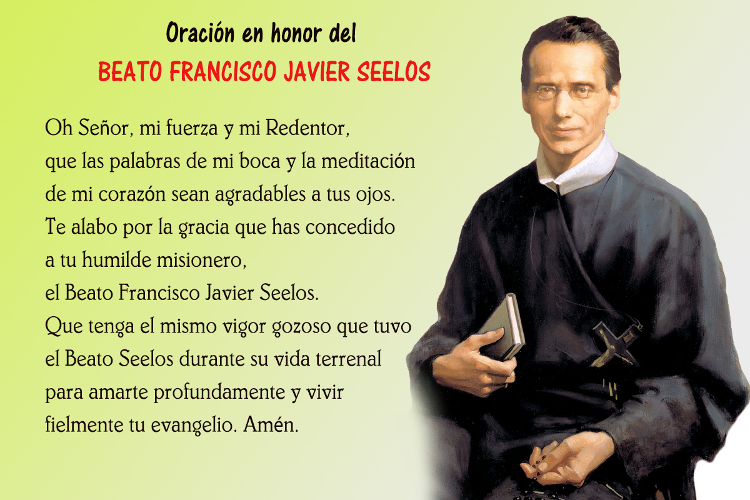
Su biografía se titula: “Ascético alegre”. Un asceta suele ser una persona de aspecto serio debido a su vida sacrificada. Pero Francis era una persona alegre. Era una persona amistosa que disfrutaba de las bromas … Entonces, su mensaje para ti y para mí sería: “¡Sé santo, sé feliz!”
Oh Bendito Francisco, ayúdanos a vivir como felices mensajeros del evangelio.
Si può vedere il Santuario Nazionale del Beato Seelos: www.seelos.org

